# 安装问题

不要下载最新版本，安装最新版本会导致开启Fiddler后浏览器无法打开网页。安装旧版本，安装完即可使用，不需要设置。

# fiddler不能监听 localhost和 127.0.0.1的问题

localhost/127.0.0.1的请求不会通过任何代理发送,fiddler也就无法截获。

解决方案有5种

方案1，用 http://localhost. (locahost紧跟一个点号)

方案2，用 http://127.0.0.1. (127.0.0.1紧跟一个点号)

方案3，用 http://machinename (机器名)

方案4，将localhost、127.0.0.1全部替换为http://ipv4.fiddler，这个是官方的解决方法。

方案5，修改host文件

C:\WINDOWS\system32\drivers\etc\hosts

可以添加一个自定义的域名，如：

127.0.0.1 mySpace

然后通过Http://mySpace的方式去访问。

监听本地链接示例：

使用在localhost后面加一个点的形式

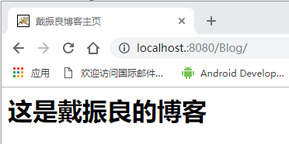

Fiddler抓包情况如下：

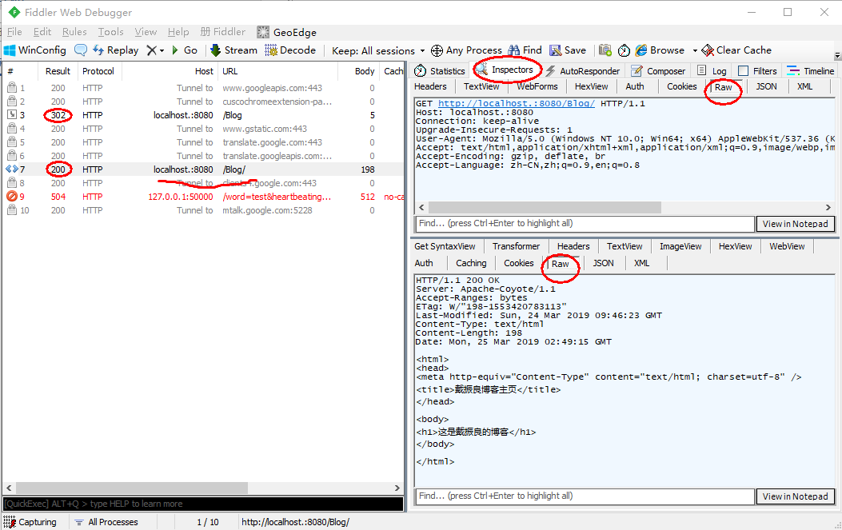

响应码302表示重定向，这说明我们发的本地请求有一个重定向，响应码为200的表示请求成功，一般就看响应码为200的就可以了。这里会出现重定义是因为我们的地址少写了一个/，把“<http://localhost.:8080/Blog>”改成“<http://localhost.:8080/Blog>/”，再访问就不会有重定向了，不过这时响应码会变成304，表示有缓存，且页面没修改，所以直接使用缓存，不需要向服务器获取。

在右侧的文档框中按住Ctrl + 滚轮，可以放大缩小字体。

Inspector [ɪn'spektə] n. 检查员；巡视员， 这个标签用于显示抓包的内容，上面显示请求，下面显示响应，Raw表示使用原始形式展示结果，Headers则只显示请求头或响应头。

在响应中，使用WebView，则可以像浏览器那样显示页面，如下：

